**Задачи 3-го этапа школы “Юный Физик” 2018 г.**

**Задача №1**

Тело соскальзывает по внутренней поверхности полусферы из точки  без начальной скорости. Половина полусферы абсолютно гладкая. Вторая половина – шероховатая. Определите ускорение тела в момент времени, когда оно коснется шероховатой поверхности в точке .

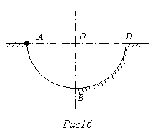

Коэффициент трения на участке  равен .

**Задача №2**

Муравей бежит удаляясь от муравейника по прямой проходящей через его центр . Скорость муравья убывает обратно пропорционально расстоянию от центра муравейника. В момент времени, когда муравей находится в точке , расположенной на расстоянии  от точки , его скорость . Определите время , за которое муравей добежит от точки  до точки  удаленной от центра на расстояние .

**Задача №3**

КПД цикла, состоящего из участка 1-2, адиабаты 2-3 и изотермы 3-1, равен , а цикла, состоящего из изотермы 1-3, изобары 3-4 и адиабаты 4-1, равен . Чему равен КПД тепловой машины, работающей по циклу 1-2-3-4-1? Все циклы обходятся по часовой стрелке. Рабочим веществом является идеальный газ.

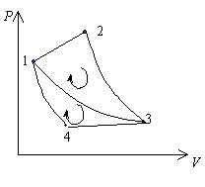

**Задача №4**

Две заряженные частицы одновременно влетают в плоский конденсатор с одинаковыми по модулю скоростями *V0*=1,0ּ107 м/с. При каких напряжениях на конденсаторе частицы смогут столкнуться? Удельные заряды частиц одинаковы по величине =1,76ּ1011 Кл/кг, но противоположны по знаку. Угол падения *α*=60˚. Краевыми эффектами поля конденсатора и кулоновским взаимодействием частиц друг с другом пренебречь.

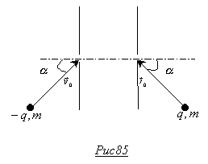

**Задача №5**

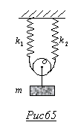

Груз массы  подвешен к двум пружинам с жесткостью  и  с помощью нити и блока. Систему вывели из положения равновесия сместив груз по вертикали. Определите период малых колебаний груза. Нить и блок считать невесомыми.

**Задача №6**

В калориметр наливают ложку горячей воды. При этом его температура увеличивается на . После того, как в него добавили еще одну ложку горячей воды, его температура возросла еще на . Сколько ложек горячей воды нужно влить в калориметр, чтобы его температура увеличилась на ?